[CMD - Hotéis & Resorts]
Especificação Técnica – ET009 – Cadastro de Pacotes

Histórico das Revisões

Data | Versão | Descrição | Autor
11-03-2012 | 1,0 | Documento Original | Paulo, Marcos e Alex

Referências
Os modelos utilizados e referenciados por este documento são:

Cadastro de pacotes

Interface com outros sistemas

Sem interface com outros sistemas

Diagrama de Classes

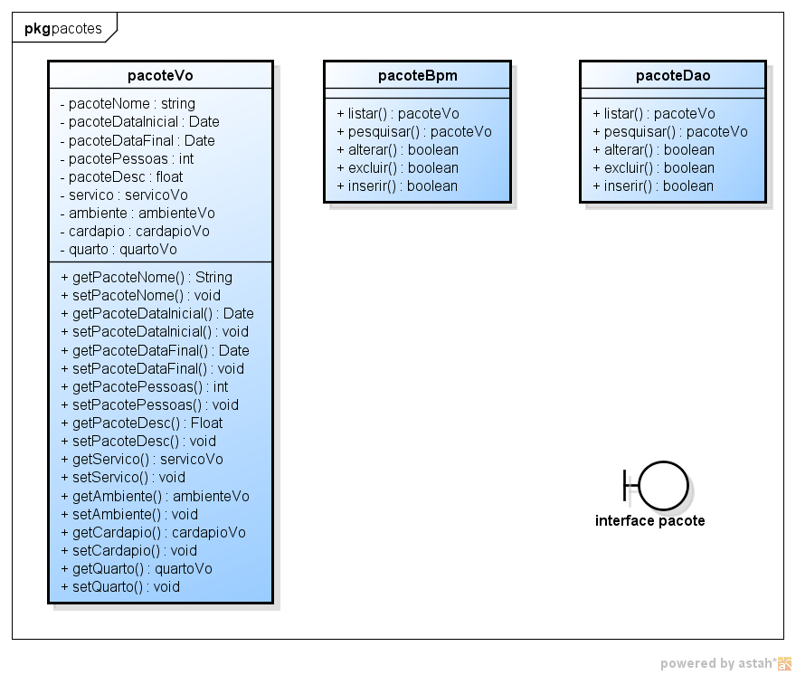

Diagrama de Seqüência

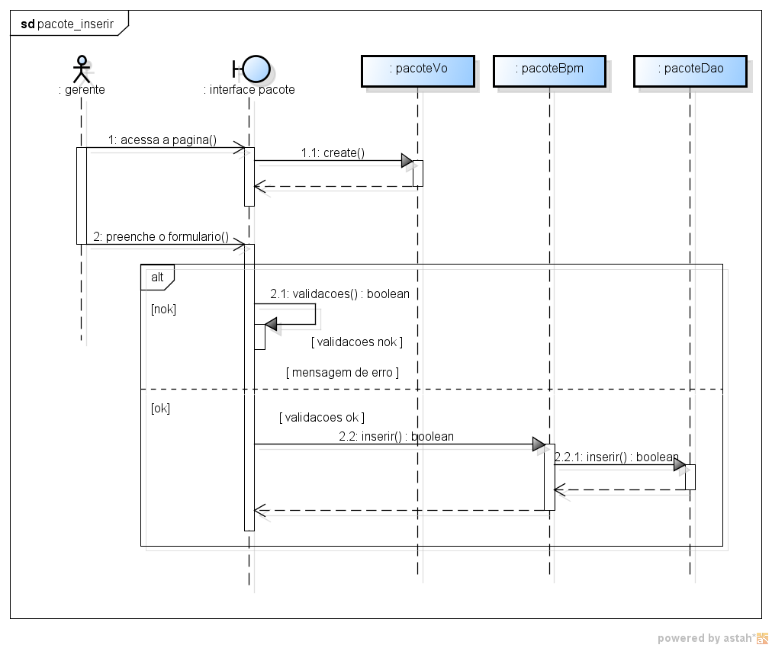

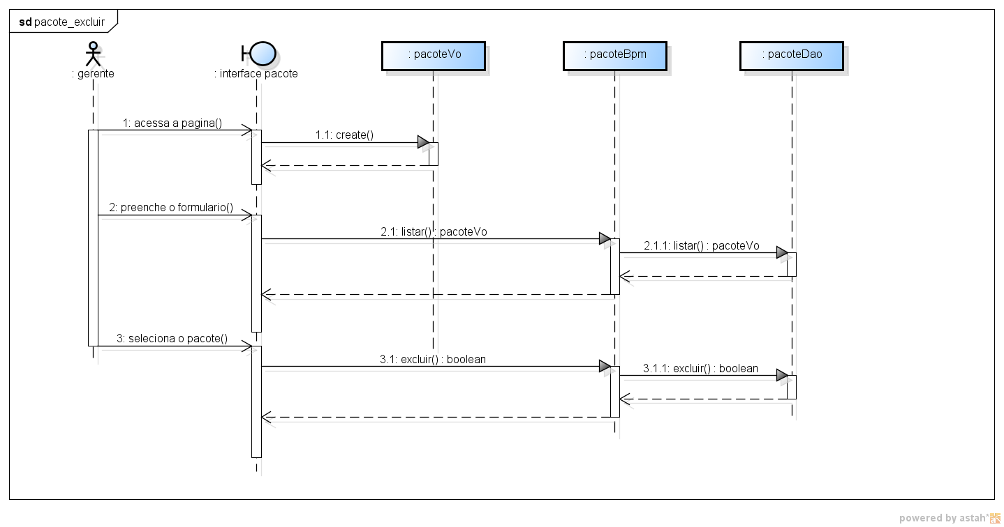

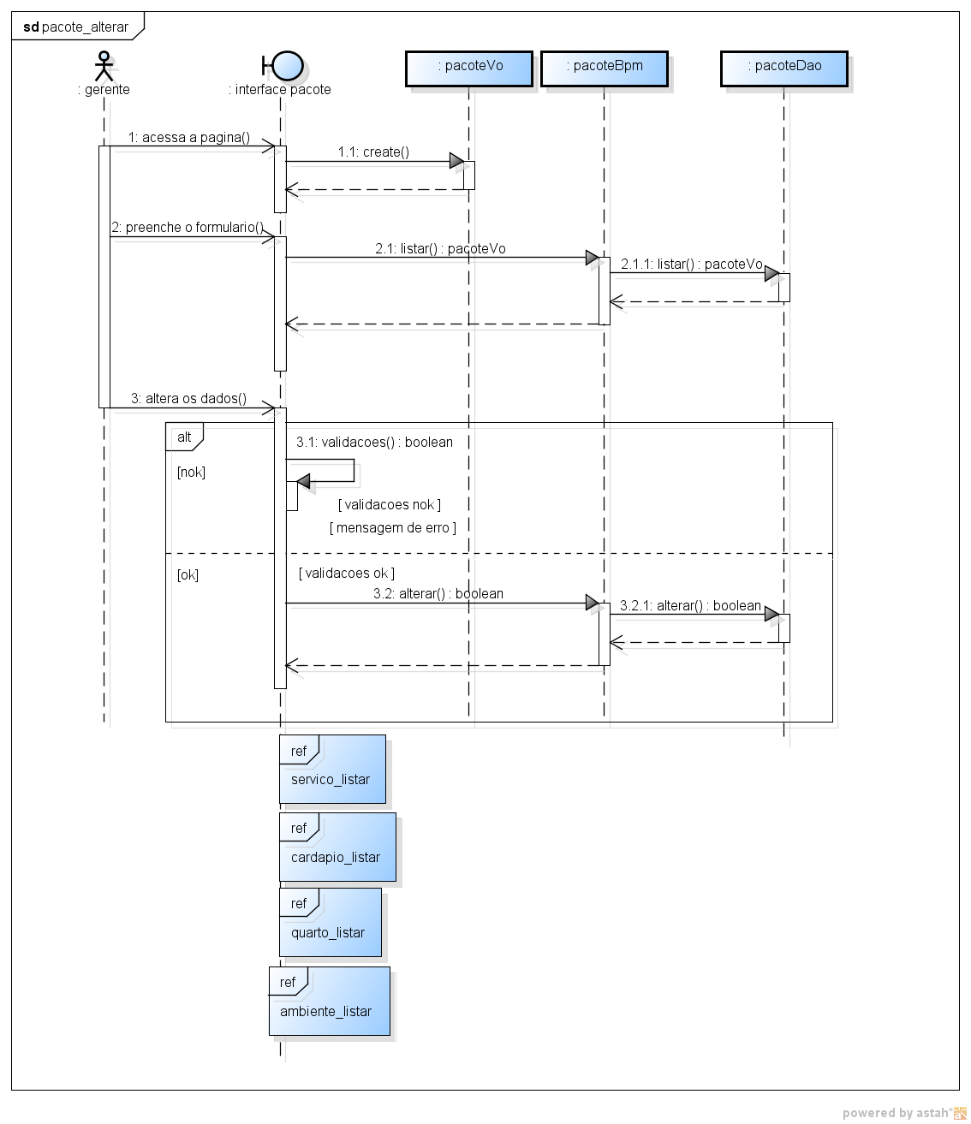

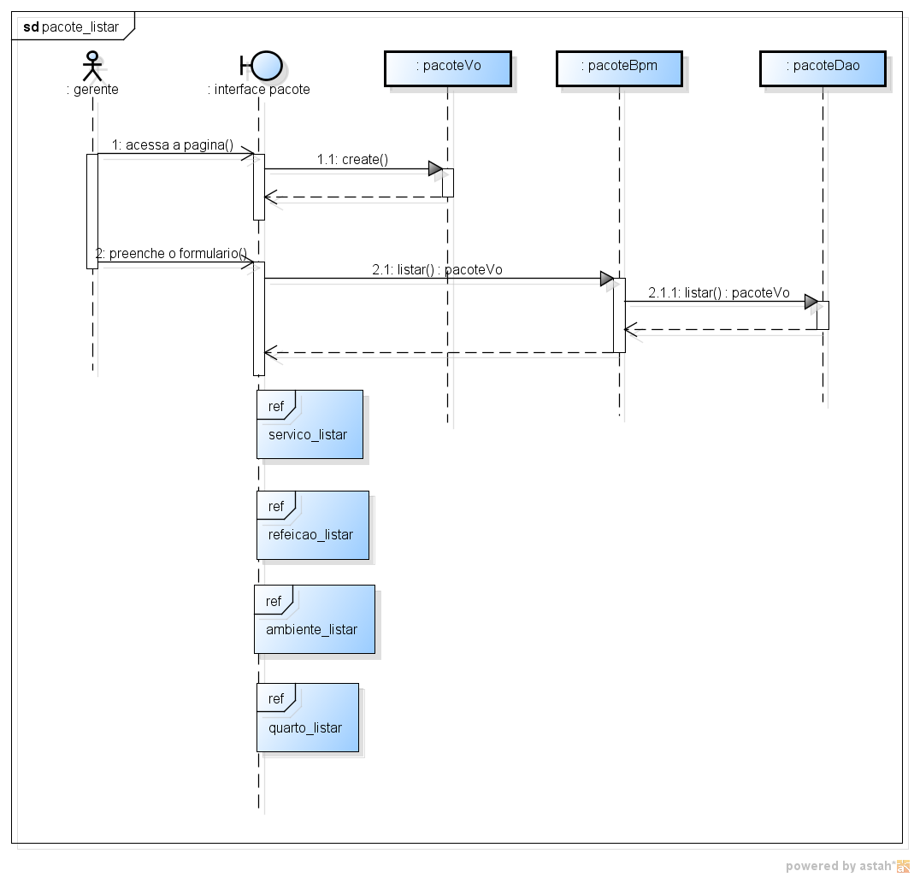

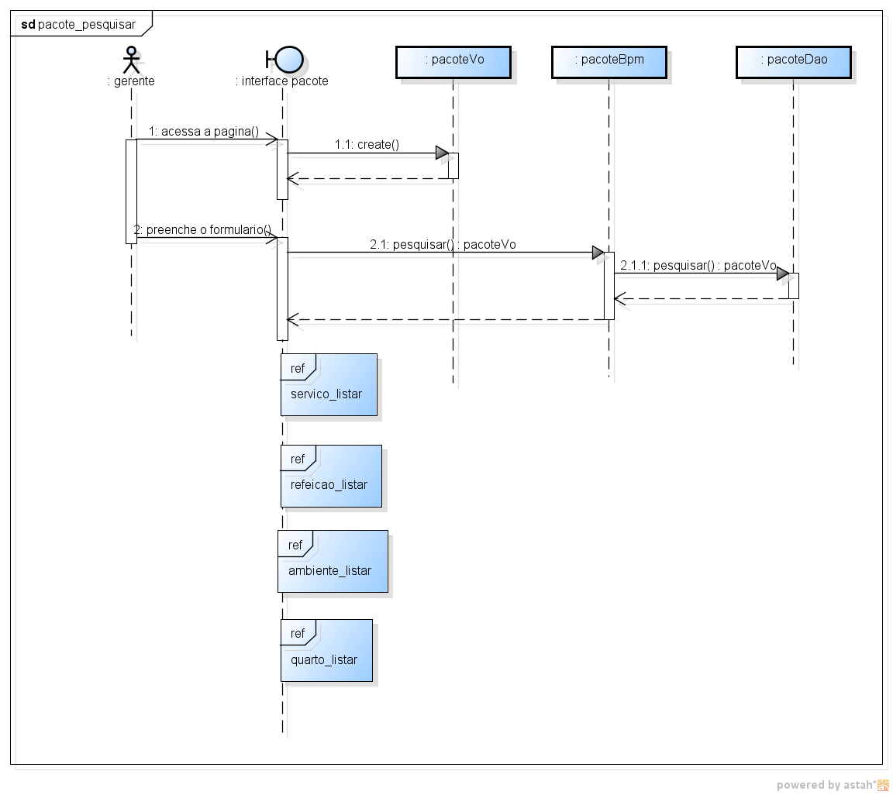

Mensagens dos Diagramas de Seqüência
Segue abaixo o layout dos parâmetros de entrada e saída das mensagens contempladas pelos diagramas de seqüência da especificação técnica:

M001 – Inserir
BUFFER DE ENTRADA
Entidade Pai | Entidade Atual | Atributo | Tipo | Cardinalidade | Descrição | Valor Padrão
- | pacoteVo | pacoteVo | pacoteVo | 1 | Atributos do pacote | -
BUFFER DE SAÍDA
Entidade Pai | Entidade Atual | Atributo | Tipo | Cardinalidade | Descrição | Valor Padrão
- | - | Resultado | Boolean | 1 | Resultado do cadastro | True/false

M002 – Excluir
BUFFER DE ENTRADA
Entidade Pai | Entidade Atual | Atributo | Tipo | Cardinalidade | Descrição | Valor Padrão
- | pacoteVo | pacote | int | 1 | Id do pacote | -
BUFFER DE SAÍDA
Entidade Pai | Entidade Atual | Atributo | Tipo | Cardinalidade | Descrição | Valor Padrão
- | - | Resultado | Boolean | 1 | Resultado da exclusão | True/false

M003 – Alterar
BUFFER DE ENTRADA
Entidade Pai | Entidade Atual | Atributo | Tipo | Cardinalidade | Descrição | Valor Padrão
- | pacoteVo | pacoteVo | pacoteVo | 1 | Atributos do pacote | -
BUFFER DE SAÍDA
Entidade Pai | Entidade Atual | Atributo | Tipo | Cardinalidade | Descrição | Valor Padrão
- | - | resultado | boolean | 1 | Resultado da alteração | True/false

M004 – Listar
BUFFER DE ENTRADA
Entidade Pai | Entidade Atual | Atributo | Tipo | Cardinalidade | Descrição | Valor Padrão
 | pacoteVo | - | - | 0 |  | -
BUFFER DE SAÍDA
Entidade Pai | Entidade Atual | Atributo | Tipo | Cardinalidade | Descrição | Valor Padrão
 | pacoteVo | pacoteVo | pacoteVo | 0..n | Atributos do pacote | -

M005 – Pesquisar
BUFFER DE ENTRADA
Entidade Pai | Entidade Atual | Atributo | Tipo | Cardinalidade | Descrição | Valor Padrão
- | pacoteVo | - | - | 0..n | Filtros de pesquisa
BUFFER DE SAÍDA
Entidade Pai | Entidade Atual | Atributo | Tipo | Cardinalidade | Descrição | Valor Padrão
- | pacoteVo | pacoteVo | pacoteVo | 0..n | Atributos do pacote | -

Diagrama de Atividades

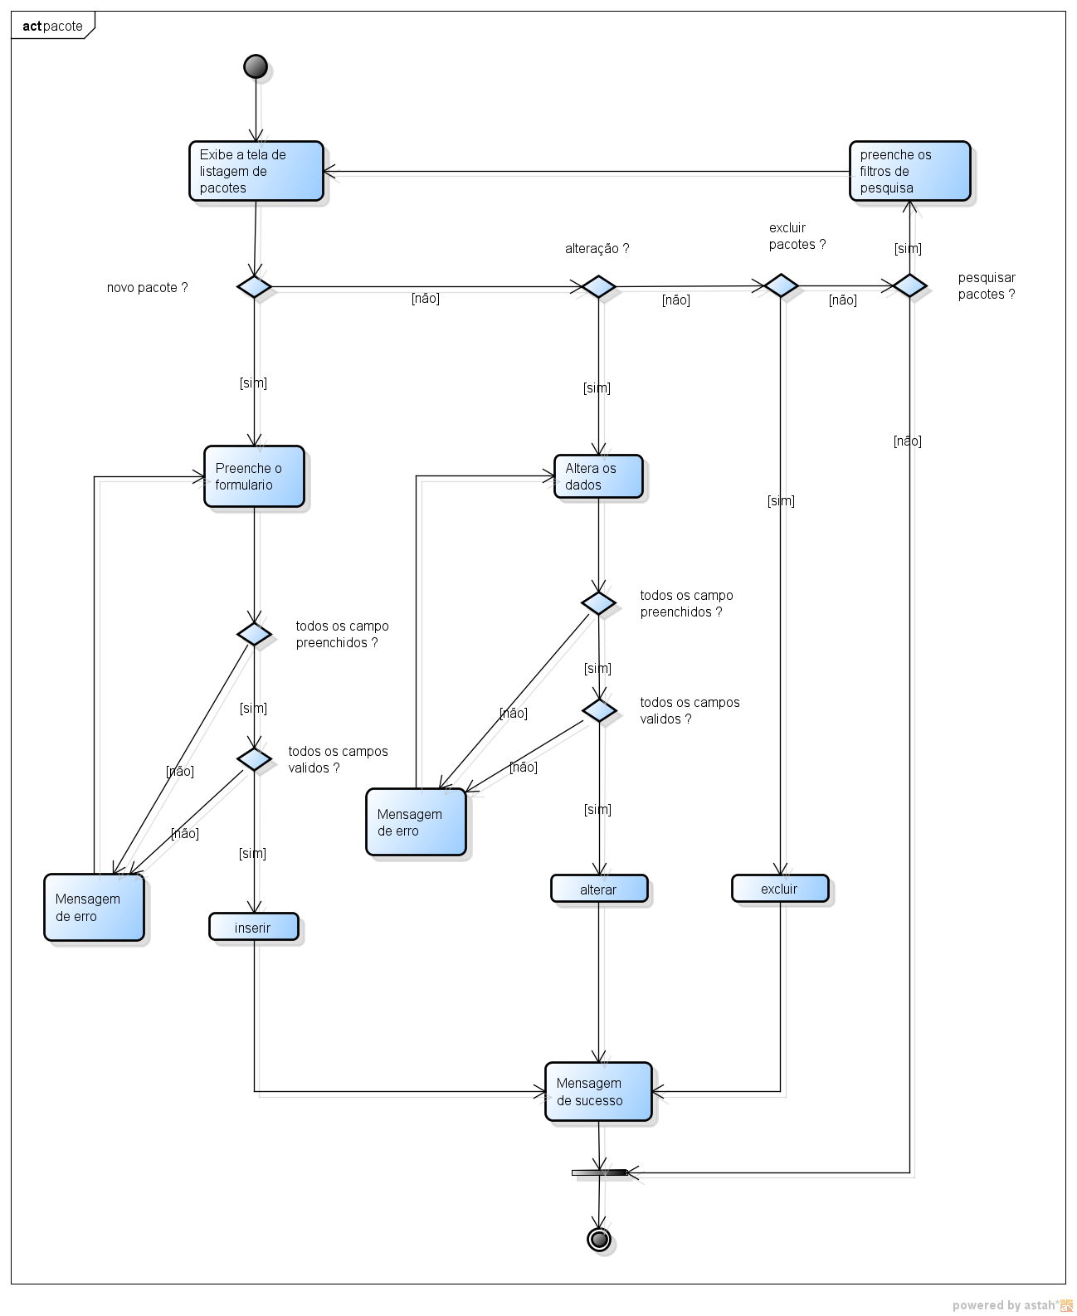

Diagrama de Estados

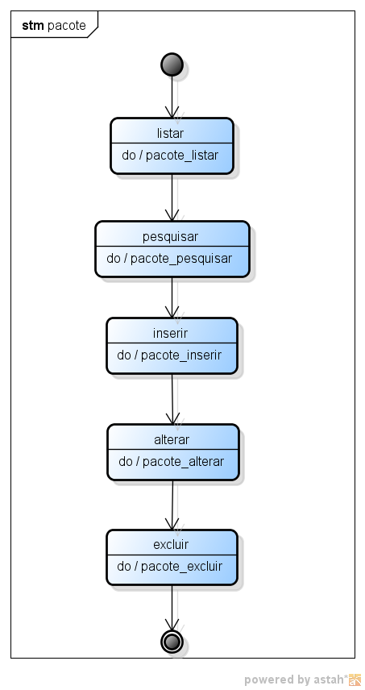

Diagrama Entidade Relacionamento

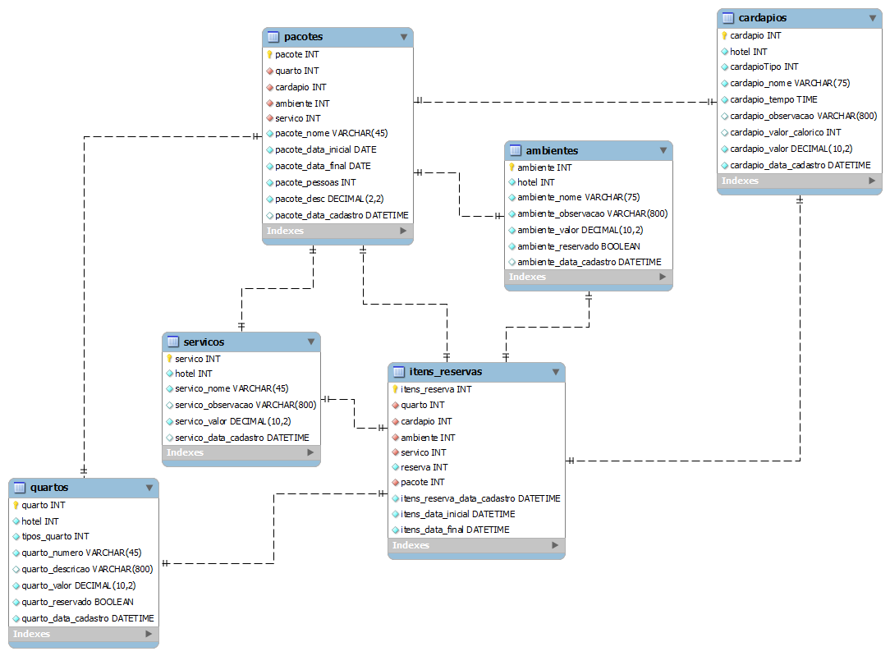

Pacotes
Atributo | Tipo | Tamanho | Descrição
Pacote | Int | 11 | Chave primaria
Quarto | Int | 11 | Chave estrangeira
Cardapio | Int | 11 | Chave estrangeira
Ambiente | Int | 11 | Chave estrangeira
Serviço | int | 11 | Chave estrangeira
Pacote_nome | Varchar | 45 | Nome do pacote
Pacote_data_inicial | Date |  | Data inicial do pacote
Pacote_data_final | Date |  | Data final do pacote
Pacote_pessoas | Int | 11 | Quantidade de pessoas
Pacote_desc | Decimal | 10,2 | Valor do desconto
Pacote_data_cadastro | DateTime |  | Data e hora de cadastro do pacote

Itens reservas
Atributo | Tipo | Tamanho | Descrição
Itens_reserva | Int | 11 | Chave primaria
Quarto | Int | 11 | Chave estrangeira
Cardapio | Int | 11 | Chave estrangeira
Ambiente | Int | 11 | Chave estrangeira
Servico | Int | 11 | Chave estrangeira
Reserva | Int | 11 | Chave estrangeira
Pacote | Int | 11 | Chave estrangeira
Itens_reserva_data_cadastro | DateTime |  | Data e hora de cadastro
Itens_reserva_data_inicial | DateTime |  | Data inicial
Itens_reserva_data_final | DateTime |  | Data final

Serviços
Atributo | Tipo | Tamanho | Descrição
Servico | Int | 11 | Chave primaria
Hotel | Int | 11 | Chave estrangeira
Servico_nome | Varchar | 45 | Nome do serviço
Servico_observacao | Varchar | 200 | observação
Servico_valor | Decimal | 10,2 | Valor do pacote
Servico_data_cadastro | dateTime |  | Data e hora do cadastro

Quartos
Atributo | Tipo | Tamanho | Descrição
Quarto | Int | 11 | Chave primaria
Hotel | Int | 11 | Chave estrangeira
Tipos_quarto | Int | 11 | Chave estrangeira
Quarto_numero | Varchar | 50 | Numero do quarto
Quarto_descricao | Varchar | 200 | Descrição do quarto
Quarto_valor | Decimal | 10,2 | Valor do quarto
Quarto_reservado | Boolean | True/false | Se o quarto está reservado
Quarto_data_cadastro | dateTime |  | Data e hora do cadastro

Ambientes
Atributo | Tipo | Tamanho | Descrição
Ambiente | Int | 11 | Chave primaria
Hotel | Int | 11 | Chave estrangeira
Ambiente_nome | Varchar | 50 | Nome do ambiente
Ambiente_observacao | Varchar | 200 | Obsercação
Ambiente_valor | Decimal | 10,2 | Valor do ambiente
Ambiente_reservado | Boolean | True/false | Se o ambiente esta resrvado
Ambiente_data_cadastro | DateTime |  | Data e hora do cadastro

Cardapios
Atributo | Tipo | Tamanho | Descrição
Cardapio | Int | 11 | Chave primaria
Hotel | Int | 11 | Chave estrangeira
cardapioTipo | Int | 11 | Chave estrangeira
Cardapio_nome | Varchar | 50 | Nome
Cardapio_tempo | Varchar | 50 | Tempo de preparo
Cardapio_observacao | Varchar | 200 | Observação
Cardapio_valor_calorico | Varchar | 50 | Valor calorico
Cardapio_valor | Decimal | 10,2 | Valor
Cardapio_data_cadastro | DateTime |  | Data e hora do cadastro

